Technika klasa VI 9.06.2020
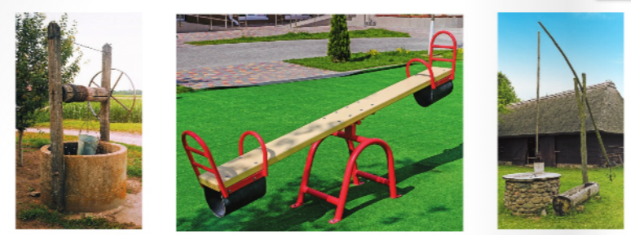
Temat: Układy mechaniczne
Mechanizm – zespół współpracujących ze sobą elementów maszyny, które wykonują określone zadanie, np. zamieniają jeden rodzaj ruchu na inny.

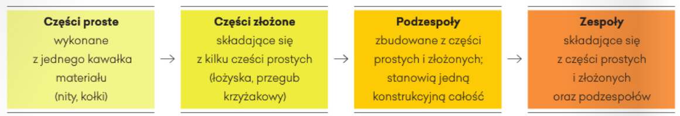
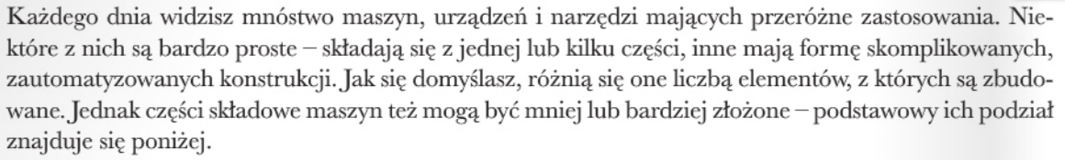
Co mają ze sobą wspólnego obiekty widoczne za zdjęciach?
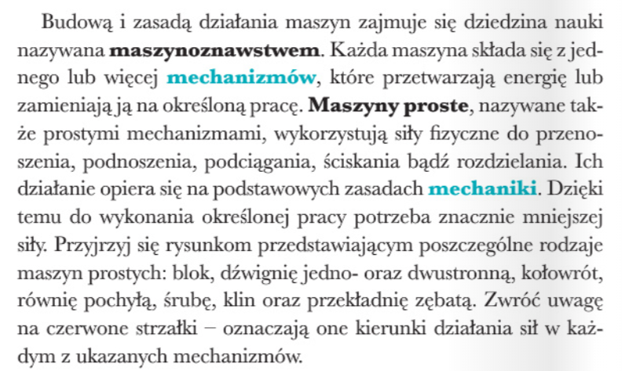
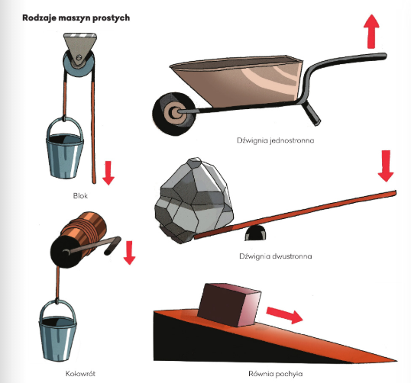
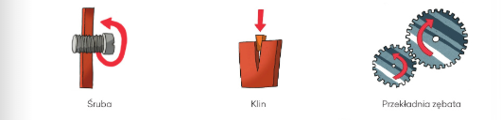

Zastanów się jak można wykorzystać w życiu codziennym maszyny proste wyżej wymienione. Swoje propozycje zapisz zeszycie.

